 | Република Србија  Републички завод за статистику | ISSN 0353-9555
САОПШТЕЊЕ |  | ГР50
број 156 - год. LXVIII, 15.06.2018.
Статистика грађевинарства |  | СРБ156 ГР50 150618

Грађевински радови у иностранству, 2017.
– Претходни резултати –

Укупна вредност радова коју су извођачи из Републике Србије извели у иностранству у 2017. години износила је 36 581 мил. РСД. Највећа грађевинска активност, посматрано према државама, забележена је у Руској Федерацији, 46,6% од укупне вредности изведених радова, затим у Црној Гори, 12,0%, Немачкој, 6,8%, и Уганди, 6,3%.
Посматрано према врсти грађевина, у 2017. години, на зградама је изведена вредност од 24 088 мил. РСД, што чини скоро 65,8% од укупне вредности изведених радова.
Материјал и опрема из Републике Србије највише су уграђивани у Казахстану и Црној Гори.
Укупан број радника из Републике Србије које су наши извођачи у просеку ангажовали у иностранству јесте 1 604. Највећи број радника радио је у Немачкој, Руској Федерацији, Црној Гори, и Босни и Херцеговини, док је у осталим државама било ангажовано до 54 радника.
У 2017. години највише радова уговорено је у Руској Федерацији, затим следе Црна Гора, Немачка, Босна и Херцеговина и Норвешка.

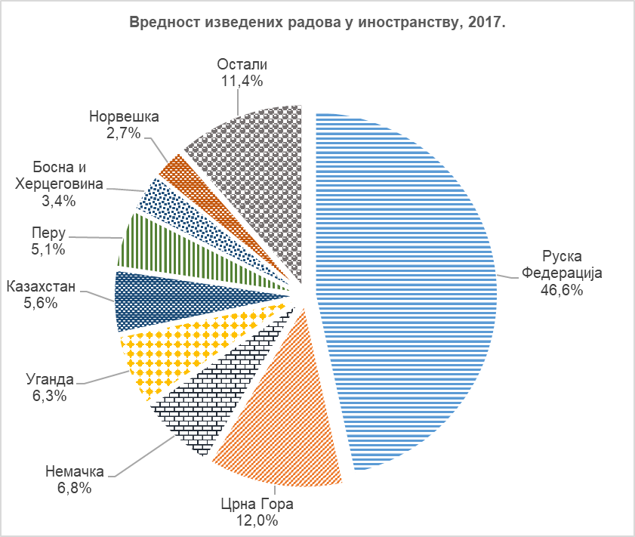

Грађевински радови у иностранству, 2017.¹
 | Вредност уговорених радова у хиљ. РСД | Вредност изведених радова у хиљ. РСД |  | Утрошени материјал и уграђена опрема из Републике Србије у хиљ. РСД | Просечан број радника из Републике Србије | Часови рада радника из Републике Србије
 |  | укупно | од тога: на зградама
УКУПНО | 30715665 | 36581243 | 24087751 | 891133 | 1604 | 2862735
Европа | 28606342 | 27330039 | 20071618 | 505421 | 1390 | 2392593
Албанија | 5049 | 5049 | 5049 | 4288 | 2 | 2352
Аустрија | 32200 | 32200 | 32200 | 0 | 8 | 9480
Белгија | 35268 | 6835 | 6835 | 0 | 3 | 5170
Белорусија | 0 | 411280 | 411280 | 0 | 3 | 6805
Босна и Херцеговина | 1385955 | 1243189 | 307967 | 98783 | 133 | 164512
Грчка | 18000 | 18000 | 0 | 0 | 7 | 13584
Италија | 2058 | 13358 | 0 | 0 | 3 | 770
Мађарска | 97433 | 97433 | 3082 | 1679 | 23 | 44034
Македонија | 565367 | 451695 | 579 | 3188 | 43 | 62770
Немачка | 3074075 | 2502695 | 1348546 | 0 | 549 | 1032118
Норвешка | 1024519 | 1001983 | 951773 | 36591 | 45 | 83189
Руска Федерација | 17565249 | 17030586 | 16776963 | 170 | 293 | 664485
Словачка | 5619 | 5619 | 5619 | 3871 | 4 | 1250
Словенија | 185514 | 36514 | 17374 | 10359 | 31 | 12332
Француска | 13796 | 13796 | 13758 | 0 | 1 | 350
Холандија | 229 | 229 | 0 | 0 | 1 | 176
Хрватска | 27421 | 27421 | 8611 | 5386 | 18 | 11215
Црна Гора | 4540933 | 4404500 | 177486 | 341106 | 202 | 257228
Чешка Република | 411 | 411 | 0 | 0 | 1 | 73
Швајцарска | 2050 | 2050 | 300 | 0 | 3 | 1600
Шведска | 4196 | 4196 | 4196 | 0 | 9 | 5500
Шпанија | 21000 | 21000 | 0 | 0 | 8 | 13600
Азија | 1179933 | 3449717 | 3153574 | 385712 | 127 | 256312
Казахстан | 64805 | 2038827 | 2038827 | 370293 | 54 | 110458
Кина | 11784 | 11784 | 0 | 0 | 2 | 3596
Киргистан | 0 | 307700 | 307700 | 0 | 8 | 17290
Кувајт | 85940 | 4685 | 0 | 4300 | 12 | 13800
Саудијска Арабија | 269159 | 255664 | 255664 | 11119 | 11 | 26240
Таџикистан | 748245 | 831057 | 551383 | 0 | 40 | 84928
Африка | 599962 | 3925731 | 862559 | 0 | 78 | 184001
Алжир | 36497 | 36497 | 36497 | 0 | 4 | 7996
Етиопија | 737 | 737 | 0 | 0 | 2 | 3343
Јужна Африка | 562728 | 562728 | 0 | 0 | 40 | 90547
Нигерија | 0 | 826062 | 826062 | 0 | 1 | 2200
Руанда | 0 | 198525 | 0 | 0 | 1 | 2200
Уганда | 0 | 2301182 | 0 | 0 | 30 | 77715
Јужна Америка | 329428 | 1875756 | 0 | 0 | 9 | 29829
Перу | 329428 | 1875756 | 0 | 0 | 9 | 29829

Вредносни подаци прерачунати су по курсу 1 USD = 117,1353 РСД или 1 EUR = 123,4723 РСД.
Контакт: gabrijela.rosic@stat.gov.rs , тел.: 011/24-12-922, локал 260
Издаје и штампа: Републички завод за статистику, 11 050 Београд, Милана Ракића 5
Tелефон: 011 2412-922 (централа) • Tелефакс: 011 2411-260 • www.stat.gov.rs
Одговара: др Миладин Ковачевић, директор
Tираж: 20 ● Периодика излажења: годишња

Детаљна методолошка објашњења овог истраживања налазе се у едицији Републичког завода за статистику „Методологије и стандарди“:

Годишње истраживање о радовима у иностранству, свеска број 27, http://publikacije.stat.gov.rs/G2008/Pdf/G20087027.pdf и Класификација врста грађевина, свеска број 15, на сајту Завода: http://publikacije.stat.gov.rs/G2005/Pdf/G20057015.pdf.

